[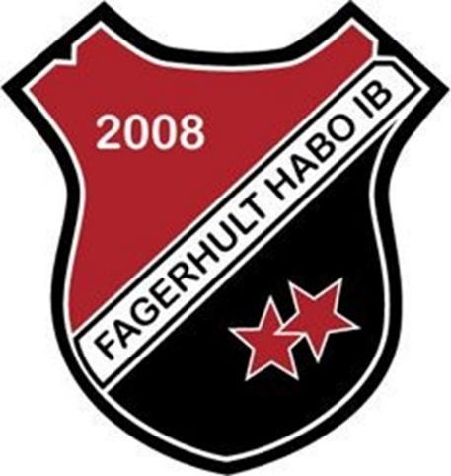](https://www.google.se/url?sa=i&url=http%3A%2F%2Fwww.laget.se%2FFagerhult_Habo_Ib%2FNews%2F2308003%2Fstartlista-fhib-golfmasterskapen-2011!&psig=AOvVaw1gbNOscvAf_83GTMMTIksP&ust=1576574619452000&source=images&cd=vfe&ved=0CAIQjRxqFwoTCNDKoaPsueYCFQAAAAAdAAAAABAS) **KIOSKEN ALLÉHALLEN**

**Här i Alléhallen har vi bara en liten vagn med ett begränsat sortiment**

**Den står i vårt förråd nr 3. Nyckel till förrådet finns i nyckelboxen till höger om dörren. Kod 1967(SPRID INTE)**

**Ställ ut vagnen 30 minuter innan matchstart vid ingång till hall**

**Vid poolspel eller 4 mot 4 spel kan man ta in vagnen i hallen**

**Prislistor och swishskyltar finns på vagnen, det är kontantfritt i Alléhallen**

**All försäljning går till samma swish så ni behöver inte redovisa något.**

**På hyllan i förrådet finns en prickig kasse med en kaffebryggare och förlängningssladd och termos. Hämta vatten på toaletten. Det finns tyvärr inget extrabord så man får ha bryggaren där det är lämpligt (Lite primitivt , men kaffe är gott i alla lägen). Det finns småpåsar med kaffe, en påse funkar till ca 8 koppar**

**Saknas något eller håller det på att ta slut så kontakta Mia via telefon eller sms. Ni som är sist på helgen får gärna se till att hon får veta inför nästa helg så det är påfyllt. Tar något slut akut eller någon har glömt att fixa så kan ni hämta i sporthallen eller Arenan**

**Mia 0739938173**